100-летие со дня рождения Георгия Свиридова в Творческом центре "Москворечье"
09.12.2015
14 декабря в 18.00 в Творческом центре "Москворечье" состоится литературно-музыкальный вечер "Воспевая Русь!", посвященный 100-летию со дня рождения Георгия Свиридова.
Это один из самых самобытных композиторов XX века. Своеобразие творческого облика Свиридова прежде всего выражено в ярко национальном, глубоко русском складе его натуры, в русском характере его дарования, выросшего из подлинно народного, крестьянского корневища. Особое значение в творчестве композитора имеет тема Родины. Она звучит и в лирико-эпических сочинениях, и в произведениях, посвященных картинам народной жизни и пейзажам родной земли, и в героических образах.
В ходе вечера перед зрителем постепенно раскроется удивительный мир могучего творца во всем многообразии творческого потенциала посредством его музыкальных произведений и образов. В программе прозвучат хоры на стихи С. Есенина, фортепианные произведения, романсы и песни, музыка к драматическим произведениям и, конечно, знаменитые "Курские песни" в исполнении Академического хора ветеранов "Москворечье", музыкально-хоровой студии "Мелодия", студии игры на фортепиано "Созвучие Мелодии", классического балета "Надежда", музыкального медиа-центра и студии современной музыки "Форте", лауреата международных конкурсов Ольги Знаменской и хореографического ансамбля "Prima". Зрители увидят фрагменты из документальных фильмов с участием Георгия Свиридова, его рассуждения о России, о музыке, об искусстве, о своем восприятии прошлого и настоящего, также услышат интересный и познавательный рассказ музыковеда Алтуховой Елены Николаевны о ключевых моментах жизни и творчества композитора.

Вход свободный

Каширское шоссе, 52
8-499- 324-79-33
http://dk-moskvor.ru
http://vk.com/tcmoskvor
https://www.facebook.com/tcmoscvor
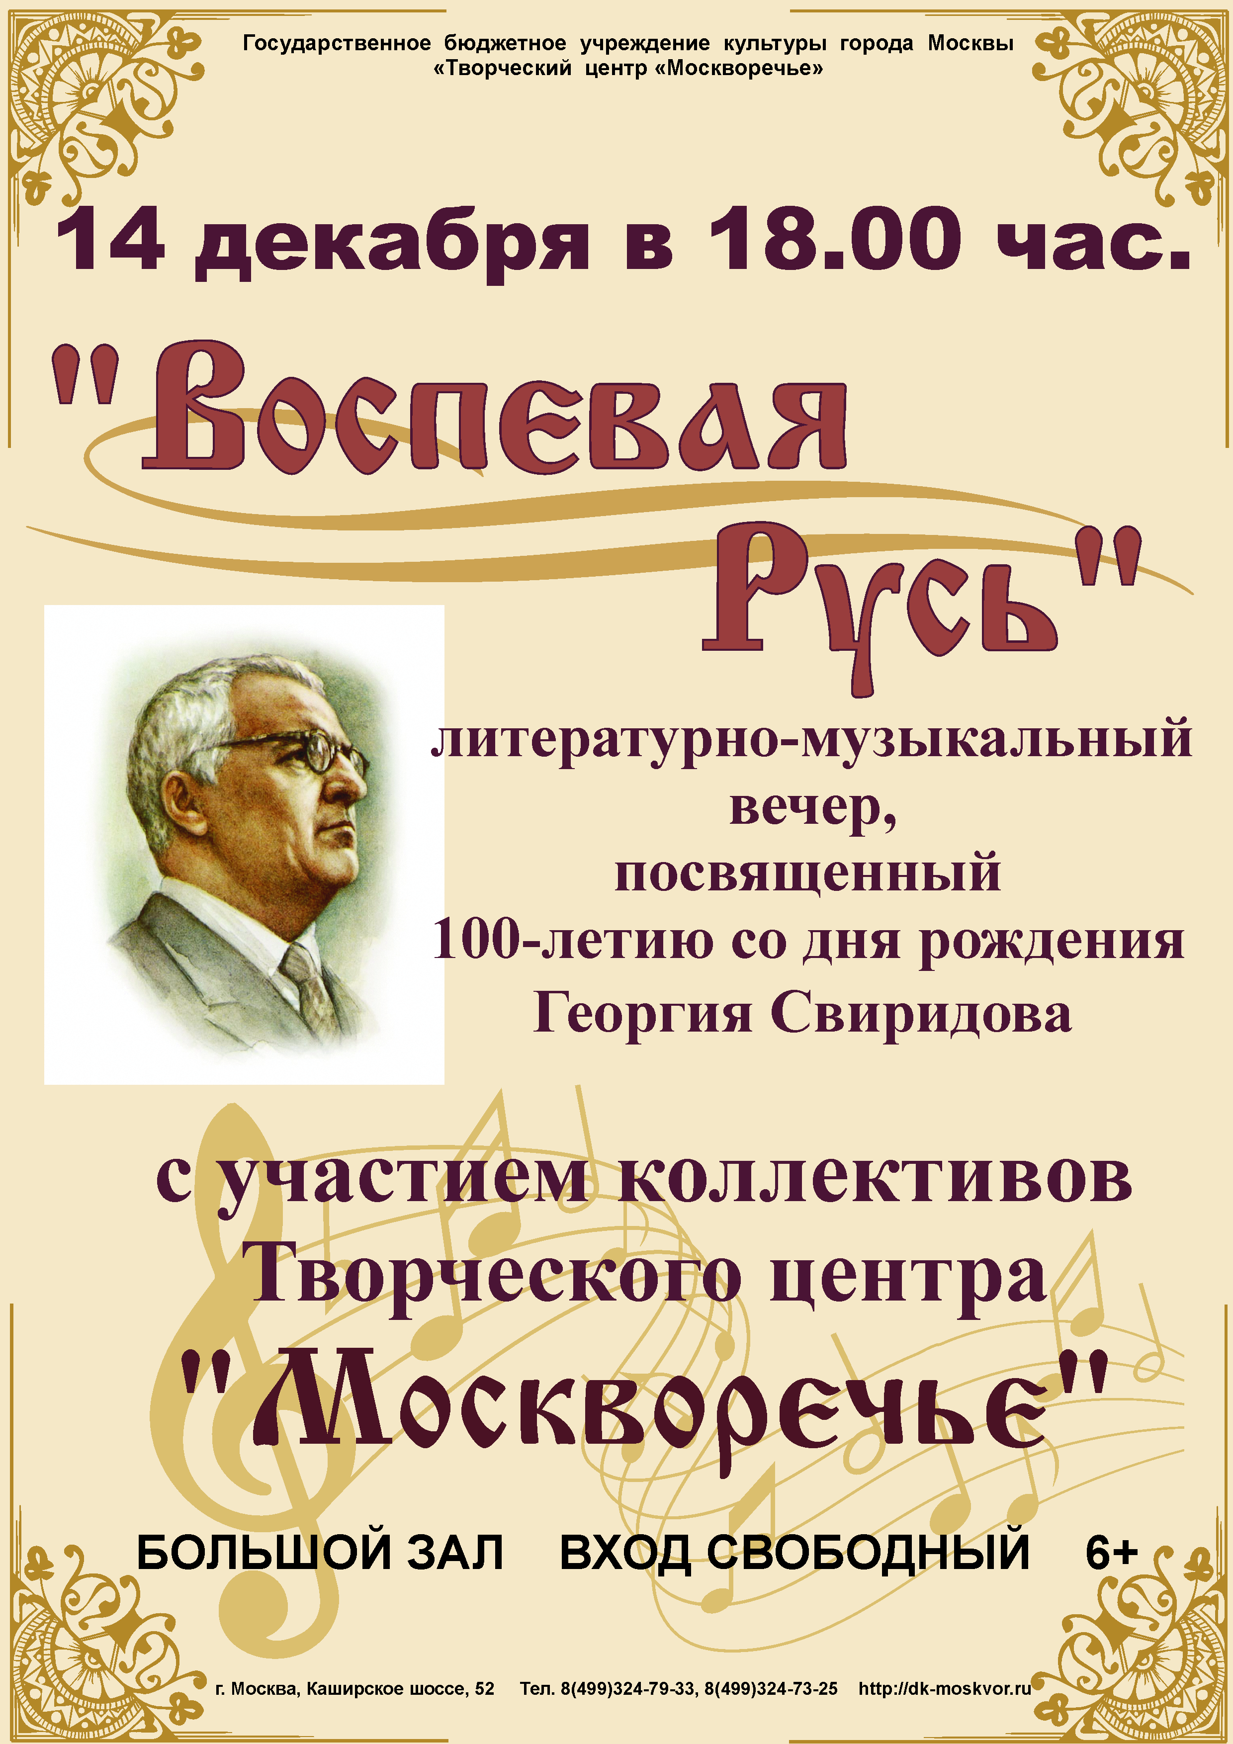

Адрес страницы: http://moskvoreche-saburovo.mos.ru/organization-of-recreational-social-and-educational-sports-and-recreational-and-sports-work-with-the/detail/2362374.html
Управа района Москворечье-Сабурово города Москвы

